**ЗВІТ**

з дисципліни «**ЗККЗІ**»

**Виконaв:** курсант С-05 групи

Гайдучок Святослав

**Налаштування DHCP по заданій схемі в Cisco Packet Tracer**

Топологія мережі

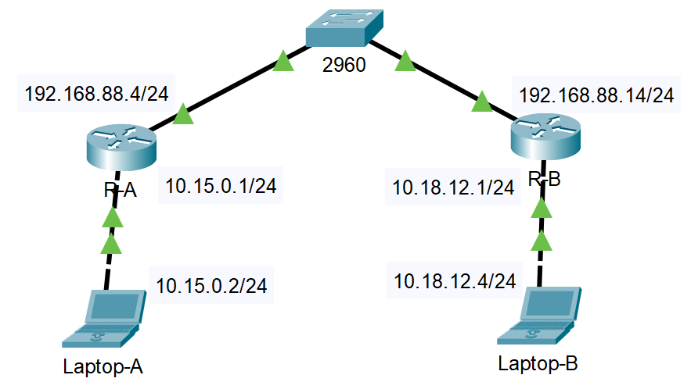

Конфігурація R-A(DHCP)

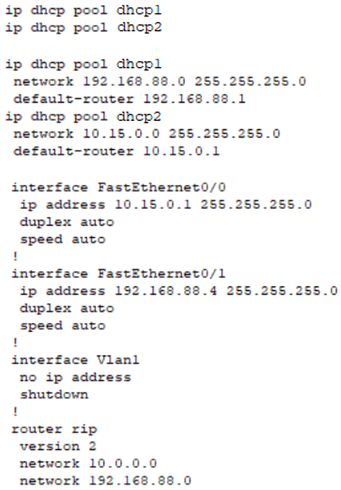

Конфігурація R-B(DHCP)

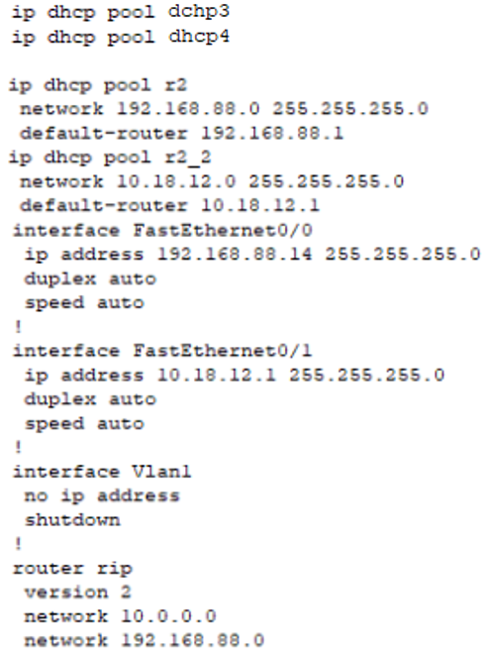

Ping Laptop-B from Laptop-A

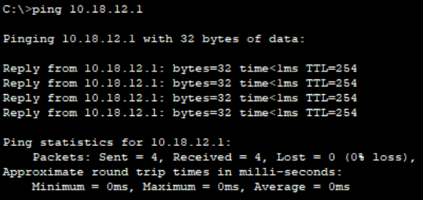

Ping Laptop-A from Laptop-B

